Comunicato stampa

Luminosa soluzione Zumtobel per la BMW Gregoir
“Piacere di guidare” è quello che la BMW promette, e non solo con ogni sua automobile. Anche le concessionarie, infatti, esprimono questo piacere attraverso una perfetta armonia di tecnica ed estetica. Nel progetto della nuova concessionaria BMW Gregoir, nella località fiamminga di Puurs, la precedenza era data a una presentazione impeccabile, tale da trasmettere il forte carattere e le peculiarità di ogni auto BMW. L’innovativa illuminazione fornita dal produttore austriaco Zumtobel è stata studiata in stretta collaborazione con gli architetti e il progettista elettrotecnico.
Dornbirn, giugno 2015 – Ai primi del 2014 il commerciante belga di automobili Hervé Gregoir ha rilevato la concessionaria BMW Gregoir che distribuisce auto nuove e usate del marchio nella località fiamminga di Puurs. Nella vicina superstrada si erano verificati radicali cambiamenti di viabilità che costringevano a ripensare la disposizione della concessionaria poiché non attirava più l’interesse voluto. Fra l’altro non era nemmeno più in linea con le direttive di design della BMW. Per tali motivi Hervé Gregoir ha deciso di rifare la costruzione incaricando del progetto lo studio di architetti belgi Lécharny & Bertrand, di sede a Wilrijk. Ad eccezione dell’officina doveva essere nuovo tutto il complesso. Attenendosi ai rigorosi vincoli del gruppo BMW, gli architetti hanno progettato una concessionaria di due piani che mette bene in vista le automobili del marchio anche da lontano. Per questa zona si tratta di una soluzione inusuale perché qui le concessionarie solitamente sono sempre in un unico pianoterra. Il nuovo edificio ultimato in soli sei mesi ospita uno showroom su due piani per le vetture nuove, un reparto separato per quelle usate, un reparto di consegna delle nuove auto, uffici e lobby con relativa zona d’ingresso.
Per questa nuova struttura Zumtobel ha sviluppato un’apposita concezione illuminotecnica collaborando con lo studio Lécharny & Bertrand e con il progettista elettrotecnico Jan Muyshondt. È un impianto che guida la luce con precisione modellando efficacemente le carrozzerie attraverso un sapiente gioco di luci ed ombre. Il prodotto scelto è INTRO, un sistema d’illuminazione modulare che comprende diversi tipi di apparecchi, tutti costruiti con la tecnologia LED più moderna. I faretti installati a Puurs si possono ruotare di 360° e orientare verso l’esterno o l’interno, con il risultato di formare accenti mirati e scenografici. Inoltre il sistema permette di combinare potenze, temperature di colore e distribuzioni fotometriche, cosa che assicura la massima flessibilità nella concessionaria. Risulta vantaggiosa anche la comodità di montaggio: ogni volta che cambia la situazione si possono rimuovere o reinserire gli spot, senza bisogno di utensili. Allo scopo di inserire in un canale unico sia i faretti che le linee di luce diffusa, Zumtobel ha montato questo flessibile sistema ancor prima che entrasse in commercio.
Sotto la guida del direttore del progetto, Hans Lambrechts, l’azienda ha sviluppato per la BMW Gregoir una soluzione speciale che mette insieme due sistemi LED innovativi, e cioè INTRO e SLOTLIGHT: su una lunghezza di 135 metri il telaio d’installazione incassato nel soffitto alloggia oltre 200 faretti INTRO e una sessantina di apparecchi SLOTLIGHT II appositamente adattati. La luce diffusa emessa dagli apparecchi lineari dà forma alle superfici lucide delle carrozzerie, mentre gli spot puntano brillanti accenti mirati che esaltano i dettagli e i dinamismi.
Nella parte esterna dell’ingresso Zumtobel ha installato singoli apparecchi SLOTLIGHT II LED IP54, ossia protetti al massimo da polvere e spruzzi d’acqua. All’interno invece, oltre che negli uffici e nella lobby, sono montati 175 downlights LED delle serie PANOS infinity und PANOS evolution cui si aggiungono downlights DIAMO in corrispondenza del banco di reception della lobby. Nel reparto separato di vetture usate l’impianto si compone di 80 apparecchi TECTON distribuiti su file continue per oltre 200 metri di lunghezza e integrati da faretti LED della serie VIVO.
Per l’area di consegna, Zumtobel ha realizzato un vero higlight: è un rettangolo luminoso ribassato, da 11 x 5 metri, tracciato da apparecchi SLOTLIGHT II angolari che insieme ai downlights PANOS infinity delimitano con precisione la zona. Per completare l’atmosfera nell’emozionante momento della consegna, Zumtobel ha programmato un piccolo show di luce e musica che viene guidato da un comando LITECOM. Quest’ultimo è un intuitivo sistema di gestione della luce, basato su App, che oltre ad attivare la particolare sequenza permette di regolare separatamente tutti gli apparecchi, compresi quelli per la luce di emergenza ONLITE RESCLITE, e di dimmerarli uno per uno se necessario. LITECOM visualizza la struttura completa dell’edificio e i relativi impianti tecnici. Vi si possono riunire locali o loro parti facendoli confluire in piani o altri settori dell’edificio, in modo da suddividere con flessibilità apparecchi illuminanti, sensori e interruttori, compresi i loro legami reciproci.
Poco tempo dopo l’inaugurazione della nuova concessionaria Hervé Gregoir traccia un bilancio positivo: “Zumtobel ha messo a punto per la nostra sede una concezione illuminotecnica che lascia tutti soddisfatti. Ma non solo: il sistema è anche a prova di futuro perché può essere ampliato e modificato in qualsiasi momento. Per noi è certamente un enorme guadagno in termini di investimento e di attualità del design. La comunicazione con tutti i responsabili del progetto – architetto, progettista elettrotecnico e Zumtobel – è sempre stata aperta e costruttiva. Insomma non avremmo potuto scegliere meglio.” E ci sono due nuovi progetti della BMW Gregoir a confermare questo giudizio: al momento infatti Zumtobel sta ultimando l’illuminazione dell’officina di Puurs e si appresta a ristrutturare l’impianto di un’altra concessionaria.

Dati e cifre dei prodotti Zumtobel
INTRO | Sistema modulare LED personalizzabile al massimo, ideato per il settore retail; grande flessibilità; due alternative di misure, installazione e unità luminose; anelli frontali in cinque colori; grande libertà di variazioni architettoniche
SLOTLIGHT II LED | Apparecchio in profilo di alluminio estruso; rifrattore in PMMA opale per una diffusione omogenea; cablato senza alogeni; dimmerabile; alimentatore con comandi DALI
PANOS infinity/evolution LED | Serie di downlights LED; dimmerabili; temperatura di colore: 3.000 o 4.000 K; resa cromatica elevata, Ra > 90; efficienza > 100 lm/W; distribuzione simmetrica
DIAMO | Downlight LED minimalista; soluzioni complete con wallwasher e faretti trifase; temperatura di colore: 2700, 3000 e 4000 K; resa cromatica: Ra 80 o 90; dimmerabile
TECTON | Apparecchio per fila continua in profilo di lamiera d’acciaio; mono o bilampada; cablato senza alogeni; portalampada trasparenti premontati; dimmerabile; alimentatore con comandi DALI
VIVO LED | Faretto LED per illuminazione d’accento; orientabile; resa cromatica eccellente, regolazione della tonalità di luce e ottima schermatura; flusso luminoso fino a 4210 Lumen; temperatura di colore: 3000 o 4200 Kelvin; luce senza IR/UV
ONLITE RESCLITE LED | Apparecchio LED per illuminazione di sicurezza in vie di fuga; potenza impegnata di soli 5 W; alta protezione: IP 65 o IP 40; alimentazione centralizzata o a batteria
LITECOM | Sistema aperto di gestione della luce su base App; collegamento di controller, touchpanel e software; uso intuitive via Web; tecnica d’installazione semplice e aperta; libera scelta delle funzioni con plug-in

Didascalie delle immagini:
(Photo Credits: Zumtobel)

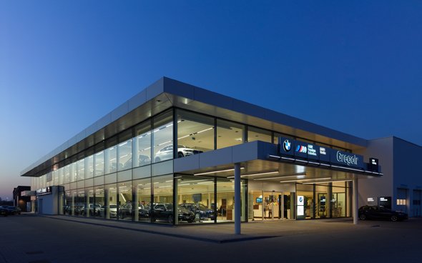
Foto 1: La nuova concessionaria BMW Gregoir, nella località belga di Puurs, è costruita su due piani e si vede da lontano.

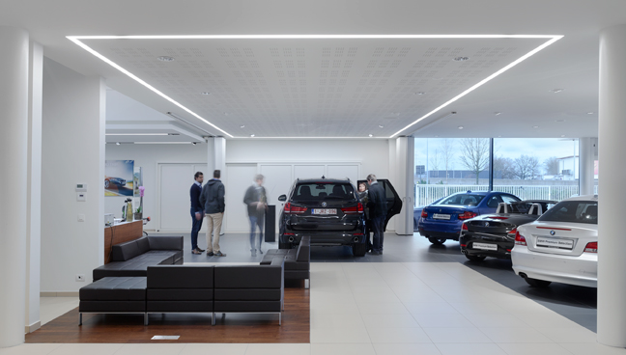
Foto 2: L’illuminazione della concessionaria BMW era vincolata a rigide direttive stilistiche. Qui la soluzione per la zona di consegna delle auto nuove, tracciata con una cornice di apparecchi SLOTLIGHT II anche di forma angolare.

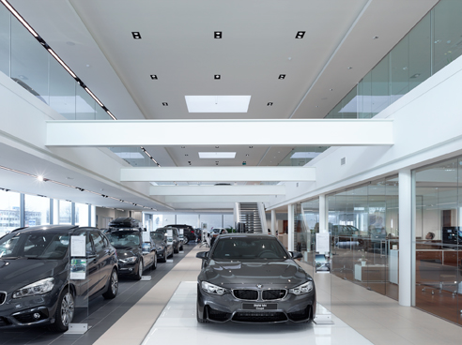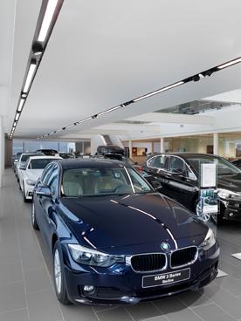
Foto 3 e 4: Per illuminare lo showroom Zumtobel ha sviluppato una soluzione speciale basata sul sistema modulare LED INTRO.

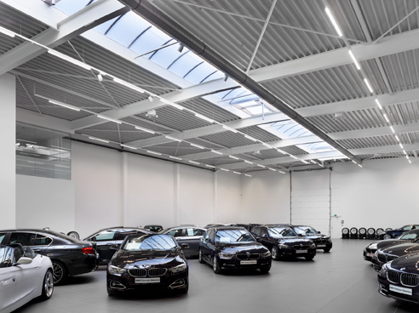
Foto 5: Per il reparto delle macchine usate Zumtobel ha scelto un’illuminazione sobria, regolata in base alla presenza di luce diurna.

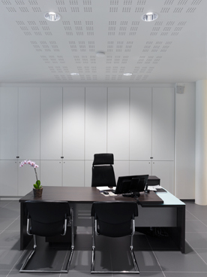
Foto 6: Negli uffici di vendita gli apparecchi Zumtobel diffondono un’atmosfera luminosa e piacevole.

Contatto stampa:
Zumtobel Lighting GmbH  Sophie Moser  Head of Brand Communications  Schweizer Strasse 30  A-6850 Dornbirn  Tel: +43 5572 390 26527  Cell: +43 664 80892 3074  press@zumtobel.com  www.zumtobel.com | Zumtobel Illuminazione Srl.  Dalla-Via Stefano  Marketing Communication  Via Giovanni Battista Pirelli, 26  I-20124 Milano  Tel: +39 345 2911591  Cell: +39 345 2911591  stefano.dallavia@zumtobelgroup.com  www.zumtobel.it
Ufficio distributivo di competenza:
ZG Lighting Benelux
Rijksweg 47 - Industriezone Puurs Nr. 442
B-2870 Puurs

Tél: +32 3 860 93 93
Fax: +32 3 886 25 00
info@zumtobel.be
info@zumtobel.lu

www.zumtobel.be
www.zumtobel.nl
www.zumtobel.lu

Distribuzione Italia:
Zumtobel Illuminazione S.r.l. socio unico
Sede legale e amministrativa
Via Isarco, 1/B
I-39040 Varna (BZ)

Tel: +39 0472 27 33 00
Fax: +39 0472 83 75 51
infovarna@zumtobel.it

www.zumtobel.it

Riguardo a Zumtobel
Il marchio Zumtobel è leader internazionale nelle soluzioni illuminotecniche globali, in grado di offrire valore aggiunto all’unione di luce e architettura. In qualità di leader innovativo, offre un’ampia scelta di apparecchi d’alto livello e sistemi di comando per le applicazioni più svariate dell’illuminazione professionale: uffici e istituti didattici, vendite e presentazioni, hotel e wellness, salute e cura, arte e cultura, industria e tecnica. Zumtobel è un marchio della società Zumtobel Group AG con sede a Dornbirn, Vorarlberg (Austria).
Zumtobel. La luce.

